1. 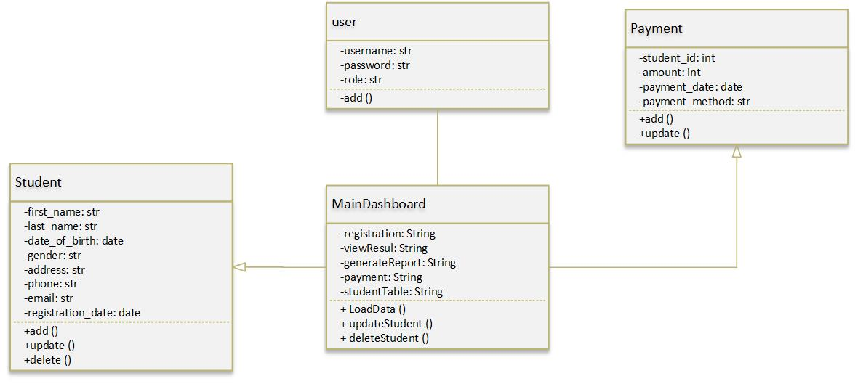**Class Diagram**
2. 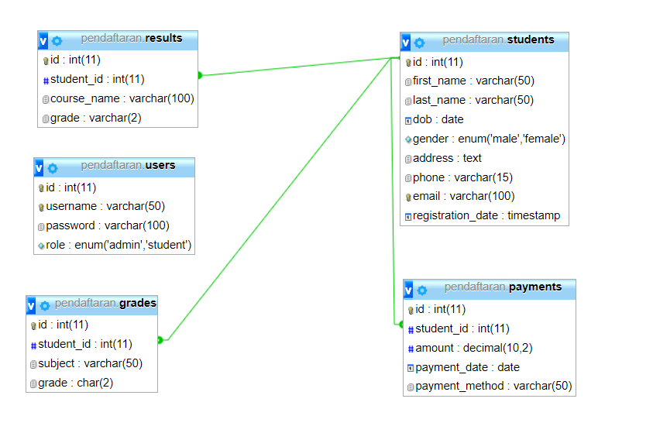**Table Diagram**
3. **Narasi Program**

Aplikasi pendaftaran mahasiswa adalah aplikasi desktop yang dikembangkan menggunakan bahasa pemrograman Java dengan antarmuka pengguna berbasis Swing. Aplikasi ini memiliki beberapa fitur utama yang memungkinkan pengguna untuk mengelola data mahasiswa, pembayaran, dan hasil akademik, serta menghasilkan laporan dalam bentuk PDF.

Fitur Utama

1. Dashboard Utama
   1. Deskripsi: Dashboard utama adalah titik masuk aplikasi di mana pengguna dapat mengakses berbagai fitur aplikasi.
   2. Komponen: Beberapa tombol untuk membuka formulir pendaftaran, melihat hasil, melakukan pembayaran, dan menghasilkan laporan.
   3. Fungsi Utama: Memuat dan menampilkan data mahasiswa dalam bentuk tabel, dengan opsi untuk memperbarui dan menghapus data.
2. Formulir Pembayaran
   1. Deskripsi: Formulir ini memungkinkan pengguna untuk memasukkan detail pembayaran mahasiswa.
   2. Komponen: Bidang teks untuk memasukkan ID mahasiswa, jumlah pembayaran, tanggal pembayaran, dan metode pembayaran, serta tombol untuk menyimpan data pembayaran.
   3. Fungsi Utama: Menyimpan data pembayaran ke database.
3. Tampilan Pembayaran
   1. Deskripsi: Jendela ini menampilkan semua data pembayaran yang tercatat dalam database.
   2. Komponen: Tabel yang menampilkan ID pembayaran, nama mahasiswa, jumlah pembayaran, tanggal pembayaran, dan metode pembayaran.
   3. Fungsi Utama: Memuat dan menampilkan data pembayaran dari database.
4. Generasi Laporan
   1. Deskripsi: Fitur ini memungkinkan pengguna untuk menghasilkan laporan pembayaran dalam bentuk PDF.
   2. Komponen: Tombol untuk memicu proses generasi laporan.
   3. Fungsi Utama: Mengambil data pembayaran dari database dan menghasilkan laporan PDF yang disimpan di direktori proyek.

Kelas dan Struktur Data

1. MainDashboard
   1. Deskripsi: Kelas ini mengimplementasikan JFrame utama yang memuat dashboard aplikasi.
   2. Komponen: Tombol untuk berbagai fitur, tabel mahasiswa.
   3. Metode Utama: loadData(), showPaymentForm(), updateStudentRecord(), deleteStudentRecord().
2. PaymentForm
   1. Deskripsi: Kelas ini mengimplementasikan JFrame untuk memasukkan data pembayaran mahasiswa.
   2. Komponen: Bidang teks untuk detail pembayaran, tombol simpan.
   3. Metode Utama: savePayment().
3. ViewPayment
   1. Deskripsi: Kelas ini mengimplementasikan JFrame untuk menampilkan data pembayaran.
   2. Komponen: Tabel pembayaran.
   3. Metode Utama: loadPaymentsData().
4. GenerateReport
   1. Deskripsi: Kelas ini mengimplementasikan JFrame untuk menghasilkan laporan PDF.
   2. Komponen: Tombol untuk memicu generasi laporan.
   3. Metode Utama: generateReport().

Struktur Database

1. students
   1. Kolom: id, first_name, last_name, date_of_birth.
   2. Deskripsi: Menyimpan informasi dasar tentang mahasiswa.
2. payments
   1. Kolom: id, student_id, amount, payment_date, payment_method.
   2. Deskripsi: Menyimpan informasi pembayaran mahasiswa.
   3. Relasi: student_id mengacu pada id di tabel students.
3. results
   1. Kolom: id, student_id, course_name, grade.
   2. Deskripsi: Menyimpan informasi hasil akademik mahasiswa.
   3. Relasi: student_id mengacu pada id di tabel students.

Alur Kerja Pengguna

1. Dashboard Utama: Pengguna membuka aplikasi dan melihat dashboard utama yang menampilkan tabel mahasiswa dan tombol untuk fitur lainnya.
2. Formulir Pendaftaran: Pengguna dapat membuka formulir pendaftaran untuk menambahkan data mahasiswa baru.
3. Formulir Pembayaran: Pengguna dapat membuka formulir pembayaran untuk menambahkan data pembayaran baru untuk mahasiswa.
4. Tampilan Pembayaran: Pengguna dapat melihat semua data pembayaran yang tercatat.
5. Generasi Laporan: Pengguna dapat menghasilkan laporan pembayaran dalam bentuk PDF dengan menekan tombol yang sesuai.

Narasi Fungsional

1. Pendaftaran Mahasiswa: Menggunakan dashboard utama, pengguna dapat membuka formulir pendaftaran untuk memasukkan data mahasiswa baru.
2. Pembayaran: Pengguna dapat mengakses formulir pembayaran untuk memasukkan detail pembayaran mahasiswa. Data ini kemudian disimpan ke database.
3. Lihat Pembayaran: Pengguna dapat melihat daftar pembayaran yang telah dilakukan oleh mahasiswa dalam tabel di jendela tampilan pembayaran.
4. Hasil Akademik: Pengguna dapat melihat hasil akademik mahasiswa, meskipun fitur ini belum dijelaskan secara detail dalam implementasi kode.
5. Laporan PDF: Pengguna dapat menghasilkan laporan PDF dari data pembayaran dengan menekan tombol pada dashboard utama, yang akan memicu proses pembuatan dokumen PDF menggunakan iText.